葛生サッカーフェスティバル参加者募集
サッカー未経験者大歓迎 みんなで楽しみましょう！
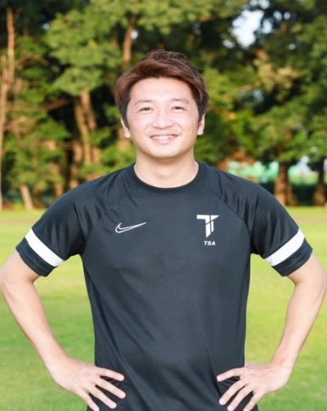
ゲスト 武井拓也 氏
栃木市出身 元Ｊリーガー
ガンバ大阪・ベガルタ仙台・松本山雅
ＴＳＡ 代表 コーチ

１ 主催 葛生フットボールクラブ
２ 協力 一般社団法人 佐野市サッカー協会
３ 日時 １２月１２日（日） １０：００～１２：００ (９：４５集合)
４ 場所 国際クリケット場
５ 対象 小学生 男女
６ 参加費 無料
７ 申込み 事前にFAX （０２８３－２３－１９７１） 又は
Eメール（hf0107@sa2.gyao.ne.jp） でお申込み下さい

葛生サッカーフェスティバル申込書

住 所 〒

参加者氏名 （男・女） 生年月日 年 月 日 学年 年

保護者氏名 電話番号

- 締切 1１月３０日 問合せ先 ０９０－３４０２－７８７７ 齋川 勝
- ご記入頂いた個人情報は当フェスティバルのみに使用させていただきます

